DeepFlare 2.0
分阶段预览、初稿审批与 AI 设计团队协作方案
把设计师的关键判断留在前面，把重复执行交给 AI；把最终审核和经验沉淀接成闭环。

评审主题 | 核心结论
设计师建议：粗图 / 结构图 / 方向初稿 | 采纳。用于尽早发现创意方向偏差，减少整套物料返工；按风险与成熟度动态启用。
F.Y 建议：初稿审核，通过后自动执行 | 采纳。初稿通过后 AI 团队继续完成依赖任务；有问题退回修改或请求补充。
DeepFlare 2.0 既有方案 | 保留 Ommi 灵感引用、Brief 工作单、AI 岗位协作、审核写回与项目记忆。
本方案的产品决定 | 采用“动态预览 + 初稿审批 + 自动执行 + QA + 最终审核 + 记忆写回”。

评审对象：产品 / 设计 / 研发
版本：讨论稿 v1.0 · 依据：聊天讨论、DeepFlare 2.0 Features、设计记忆宫殿产品方案 v0.3

0. 执行摘要
建议将两位同事的意见合并，而不是二选一：设计师提出的粗图 / 结构图解决“方向错误发现太晚”；F.Y 提出的初稿审核解决“方向确认后如何放心自动执行”。两者共同构成 AI 设计生产流程中的第一个人工检查点。
建议的标准路径是：Brief → AI 工作单 → 创意预览 → 初稿审核（按策略可跳过）→ AI 团队自动执行 → Visual QA → 最终审核 → 交付 → 设计记忆候选写回。
关键原则：初稿审核与最终审核解决不同问题；不强制每个任务都生成粗图；审核通过只授权当前已确认的工作单版本；任务状态以服务端为准；审核超时不得默认通过。

本次评审希望确认的事项
- 是否同意将“创意预览 / 初稿审批”纳入 P1 AI 团队流程。
- 是否同意按风险、批量规模和历史成熟度决定是否跳过初稿审核。
- 是否同意初稿审批绑定 Brief / Plan / Preview 版本，修改后旧审批失效。
- 是否同意最终交付仍保留 QA 与最终审核策略，不因初稿通过而自动发布。
- 是否同意记忆写入采用“自动提炼候选、人工确认生效”，默认仅当前项目。

1. 讨论背景与两条意见

1.1 设计师：增加粗图或结构图环节
核心顾虑：如果等整套完稿后才发现创意方向偏离，可能影响全部文案和内容渠道。建议增加初稿或粗构图；但针对设计师批量出图的情况，可以视情况省略。
产品解释：这是一个前置风险控制点。粗图不必等同于低分辨率最终图，可以是参考图拼板、构图草图、版式线框、低成本候选图或主视觉方向稿。选择哪种预览，应由任务类型决定。

1.2 F.Y：增加初稿审核，通过后 AI 自动继续
核心顾虑：AI 团队开始执行后，应先交付一份可判断的初稿；没有问题就自动推进，有问题则修改。
产品解释：初稿审核应面向创意方向、商品主体、品牌约束和交付范围，而不是要求设计师逐条审批内部技术步骤。通过后，工作流按依赖继续执行；不通过则回到对应规划或创作步骤。

1.3 两条意见的关系
意见 | 解决的问题 | 建议产品化方式
粗图 / 结构图 | 避免方向偏差在整套完稿后才暴露 | Creative Preview：提供足以判断方向的低成本预览
初稿审核 | 让人确认方向后，AI 可以放心自动推进 | Review Gate：通过 / 修改 / 补充三类决策
批量任务可省略 | 避免成熟、重复任务被额外审批拖慢 | Dynamic Approval Policy：按风险与成熟度决定是否启用

2. 与 DeepFlare 2.0 v0.3 的衔接
本方案沿用《DeepFlare 2.0 设计记忆宫殿产品方案 v0.3》的产品方向：设计师提交客户 Brief，系统整理交付要求，调用品牌规则、已审案例和灵感参考，调度现有作图、文案与灵感能力；审核修改、采用理由和适用范围回到记忆宫殿。
v0.3 已提出的内容 | 本方案如何承接
P0：Ommi 灵感选用并带入当前项目 | 保留案例版本、借鉴点、用途和出处；工作单记录本轮实际采用的依据。
P1：主 Agent 拆工作单，分派灵感 / 文案 / 视觉任务 | 在工作单之后增加 Creative Preview 和初稿审批，再进入完整制作。
设计师只审核，异常时介入 | 将人工介入分成方向确认、最终审核和异常处理；常规步骤自动执行。
审核反馈提炼记忆候选，默认项目内生效 | 沿用人工确认后写入；跨项目复用需授权，品牌硬规则走原规则确认流程。
复用 Project、Asset、BrandRule、RuleSnapshot、GenerationVersion、AsyncTask | 优先复用；新增对象和字段须先做代码 / Schema 审计，避免重复造表。

边界说明：上述“已有”指 v0.3 文档明确列出的设计和复用建议，不代表本稿已经核实当前代码全部实现。具体字段、API、队列能力和 UI 接入点需工程审计确认。

3. 推荐产品流程
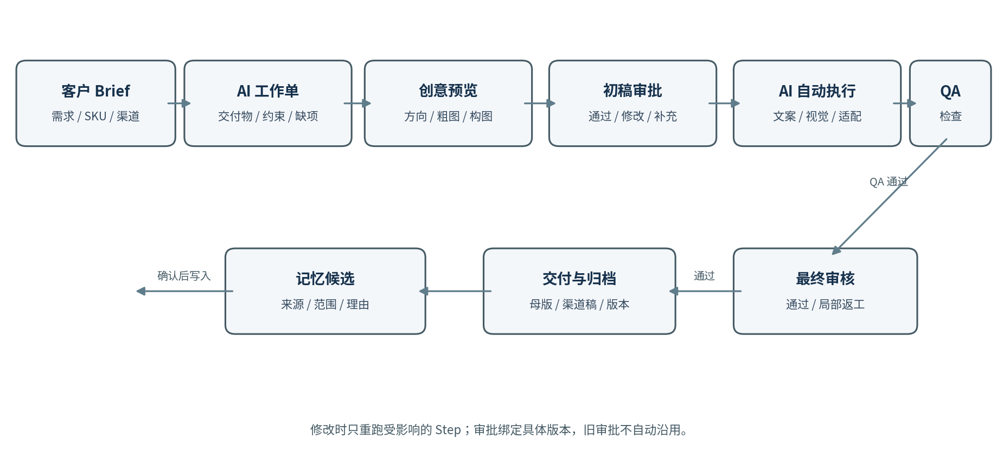
图 1｜从客户 Brief 到交付与记忆写回的端到端流程

3.1 阶段说明
阶段 | AI / 系统动作 | 设计师动作 | 输出
Brief 与工作单 | 提取 SKU、渠道、交付清单、锁定项、品牌规则、缺失信息与假设 | 必要时补充关键事实 | 结构化工作单及版本
创意预览 | 读取 Ommi、品牌规则、历史通过案例；形成方向与预览 | 判断方向、主体、构图和品牌调性 | Creative Preview
初稿审批 | 提交预览和依据；等待决策 | 通过 / 修改 / 补充 | 已批准的工作单版本或修改请求
AI 自动执行 | 按依赖分派灵感、文案、视觉和渠道适配任务 | 无需逐步盯进度，处理异常 | 主视觉、文案、渠道稿、可编辑母版
Visual QA | 执行确定性检查和视觉核验 | 处理无法自动判断的例外 | 逐项检查结果与待处理项
最终审核 | 汇总稿件、文案、版本和本轮依据 | 确认定稿或提出局部修改 | 通过版本 / 返工请求
记忆写回 | 提炼候选，关联意见与通过稿 | 编辑、确认、忽略或撤回 | 项目记忆候选 / 已确认记忆

3.2 创意预览应该长什么样
创意预览的目标不是提前做完，而是以最低成本暴露高代价的方向错误。建议根据任务类型选择以下一种或组合：
预览形式 | 适用场景 | 至少呈现
Moodboard / 参考拼板 | 风格探索、新品牌、新 Campaign | 参考图、来源、色彩、光影、构图意图
结构图 / 线框 | 版式复杂、多渠道、多文案层级 | 主体位置、标题区、留白、信息层级、比例
粗图 / 低成本候选 | 需要判断产品场景与整体画面 | 主体、背景、光线、画面氛围
主视觉方向稿 | 一套物料会从主视觉派生多渠道版本 | 主视觉候选、设计理由、派生渠道范围

预览阶段不应把未经授权的参考图原图默认混入生成；采用原图时继续走素材权限与画布引用入口。

4. 动态审批策略：何时需要初稿审核
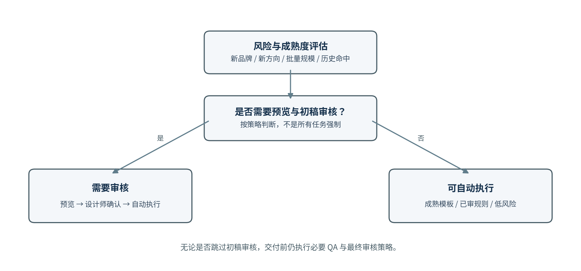
图 2｜按风险与成熟度决定是否启用初稿审核
任务情况 | 初稿审核建议 | 理由
新品牌 / 新 SKU / 新创意方向 | 必须 | 缺少历史依据，方向错误返工成本高。
整套 Campaign、多渠道、多尺寸 | 推荐 / 通常启用 | 一处方向错误会扩散到多个交付物。
批量出图但规则已验证 | 审核代表稿后批量，或按策略跳过 | 避免逐张审批；先验证样本，再批量扩展。
成熟模板、同品牌重复任务 | 可跳过 | 品牌规则、模板和历史结果足够稳定。
已审稿局部修改、明确指令 | 通常跳过 | 仅重跑受影响步骤，减少流程负担。
品牌规则冲突、商品事实不明、关键素材缺失 | 暂停并请求人工 | 不是普通创意选择，不能由 AI 擅自假设。

4.1 建议的策略输入
- 风险：是否新品牌、新产品、新渠道、新创意方向；是否有硬约束或合规风险。
- 规模：一张图还是整套物料；是否会派生多个尺寸、渠道和文案。
- 成熟度：同品牌、同 SKU、同任务类型是否有已确认规则和通过案例。
- 不确定性：关键素材是否齐全；品牌规则与客户 Brief 是否冲突；模型能否验证商品保真。
- 成本：预览生成成本、全量返工成本、审批等待成本。
策略输出应是结构化决策：preview_mode（none / moodboard / wireframe / rough_image / key_visual）、approval_required、reason_codes、policy_version。策略建议可自动判断，但不可绕过硬约束或权限校验。

5. 初稿审核交互设计

5.1 审核界面应展示什么
- 本次客户 Brief 摘要与交付清单。
- AI 的创意方向、关键假设和选用的 Ommi 案例 / 品牌规则。
- 粗图、结构图或主视觉候选，以及产品原图对照。
- 品牌硬约束检查状态：Logo、产品包装、必须保留元素、禁用元素。
- 审核后会继续执行哪些任务、预计产出什么交付物。

5.2 审核动作
动作 | 工作流行为 | 是否继续
通过 | 锁定当前 Brief / Plan / Preview 版本，释放后续依赖任务 | 是，自动继续
修改方向 | 记录意见，生成新工作单或预览版本；旧审批失效 | 否，回到规划 / 预览
补充信息 | 标记缺失素材或待确认事实，等待补充后重规划 | 否，等待人工
取消 | 终止当前 Plan；保留已发生的任务和成本记录 | 否

审核意见应尽量结构化：方向、主体、构图、色彩、品牌规范、商品保真、文案方向、渠道规格等；同时保留自然语言补充。

5.3 版本绑定原则
- 审批必须绑定工作单版本、Plan 版本和预览产物版本。
- 任何影响创意方向或硬约束的修改，都生成新版本并使旧审批失效。
- 局部修改只重跑受影响的 Step；不受影响且仍引用有效输入的产物可复用。
- 审批超时不得自动视为通过；可以提醒、暂停或按团队策略转交。

6. AI 团队角色与任务分工
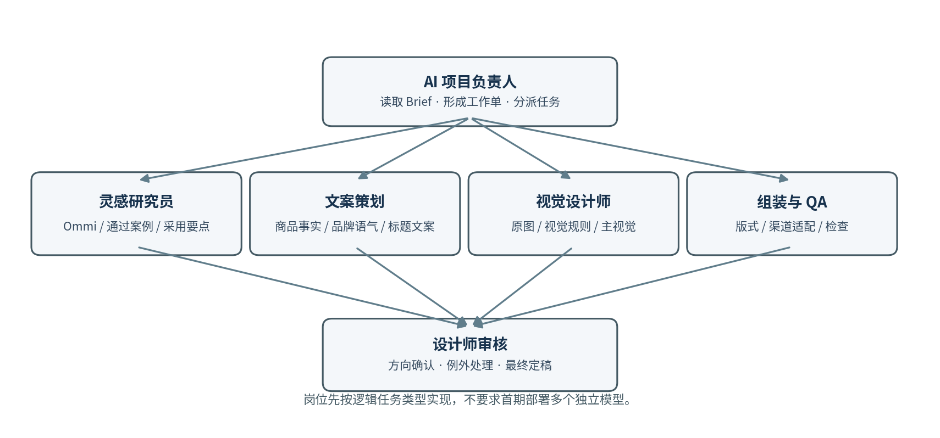
图 3｜主 Agent 分派任务，专业岗位提交结构化结果，设计师把关
角色 | 输入 | 输出 / 责任
AI 项目负责人（主 Agent） | Brief、品牌 / 项目上下文、交付模板 | 结构化工作单、依赖关系、风险与审批建议；跟踪 Plan 状态
灵感研究员 | 工作单、Ommi 案例、已审设计案例 | 方向建议、借鉴点、来源版本、采用理由
文案策划 | 商品事实、品牌语气、禁用词、渠道要求 | 标题、副文案、事实依据；无依据宣称标记待确认
视觉设计师 | 创意方向、SKU 原图、品牌视觉规则、尺寸与锁定项 | 主视觉、构图 / 图层计划、生成版本 ID
组装与 QA 工作流 | 确定版本的图层、文案、渠道规格 | 可编辑母版、渠道变体、逐项校验结果
人工设计师 | 创意预览、待审稿、异常项 | 确认方向、处理例外、最终定稿、确认记忆候选

首期不必真的部署多个独立 Agent。可先按逻辑岗位划分任务类型，复用同一模型与现有工具；待独立评测证明有收益后，再拆分模型或运行时。

7. Plan / Step 状态机与运行规则
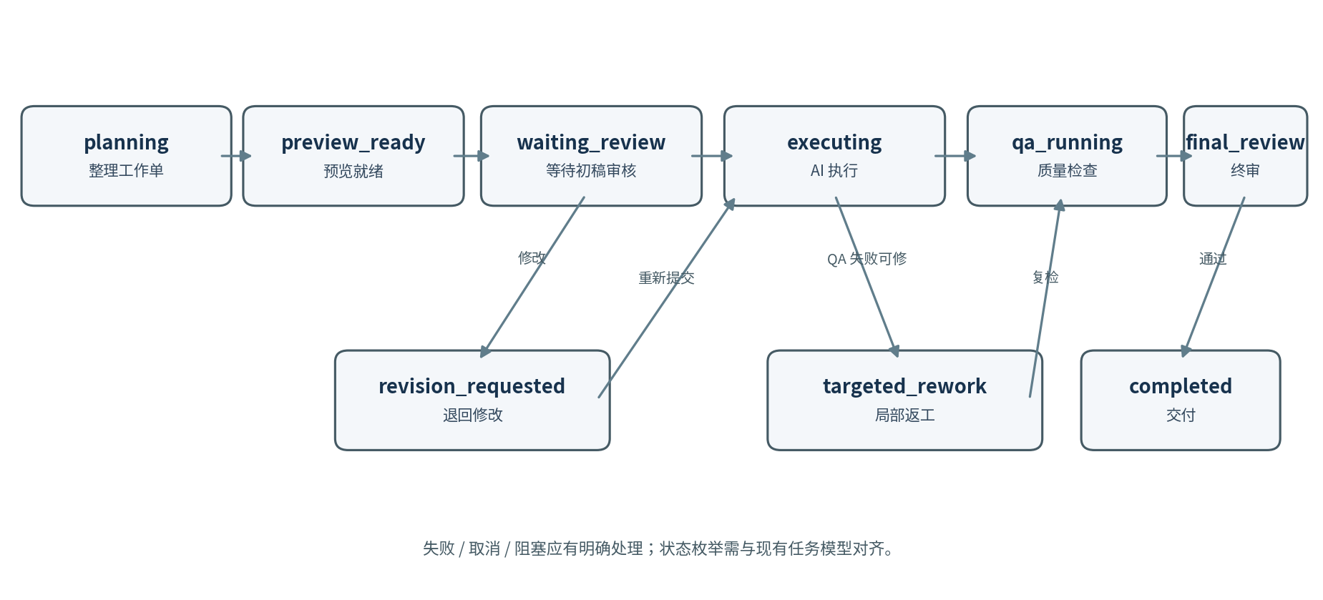
图 4｜建议的 Plan 状态流转；最终枚举需与现有任务模型对齐
建议 Plan 表示整套交付任务的生命周期，Step 表示单项工作。Plan 的等待审核状态不应覆盖 Step 的真实运行状态；多个 Step 可以并行运行，部分失败只阻塞依赖它的交付物。
对象 | 建议字段 / 规则 | 说明
Plan | id、projectId、briefVersion、status、policyVersion、createdAt、updatedAt | 服务端唯一权威；保存完整工作单版本与审批状态。
Step | id、planId、type、inputRefs、dependsOn、status、outputRefs、error、retryCount | 每个岗位任务具备明确输入、依赖、输出和失败语义。
Approval | targetVersion、reviewerId、decision、comment、createdAt | 绑定特定版本；通过 / 修改 / 补充 / 取消。
ExecutionRecord | tool、model、assetRefs、cost、duration、traceId | 记录模型、工具、成本、耗时和产物，支持复盘。
MemoryCandidate | sourceReview、sourceAssetVersion、scope、status、confirmedBy | 候选与生效分离；确认后才进入可检索记忆。

7.1 必须具备的运行保障
- 服务端数据库为唯一权威状态；前端状态只是镜像，断线后可恢复。
- 每个 Step 有超时、重试上限、取消和失败原因；交互审批也必须有超时 UI。
- 重复提交同一任务版本应幂等；付费调用结果不明时先查回执再决定重试。
- 任务重试要避免重复扣费、重复写入资产和重复发起下游任务。
- 用户取消、来源权限撤回、品牌规则版本变化时，明确哪些任务需要停止或重新校验。
- WebSocket 可用于实时进度；HTTP 查询 / 数据库仍应支持刷新恢复与断线补偿。

8. Visual QA 与最终审核
初稿通过不代表最终交付自动通过。初稿审核负责方向；Visual QA 负责可机器检查的质量项；最终审核负责商业交付判断。
检查层 | 检查内容 | 建议执行方式
确定性检查 | 画布尺寸、比例、文件格式、必需文案、图层存在、Logo 资源引用 | 程序规则校验
品牌一致性 | 品牌色、字体、Logo 用法、禁用元素、版式偏好 | 规则比对 + 视觉模型辅助 + 来源证据
商品保真 | 瓶身、包装、标签、瓶盖、SKU 特征是否被改动 | 优先原图图层 / 蒙版合成；视觉模型只提供核验信号
文案事实 | 产品功效、成分、价格、促销信息是否有来源 | 事实来源校验；无依据内容待确认
视觉质量 | 主体突出、构图、清晰度、文字可读性 | 视觉模型评分 + 人工抽检
最终交付 | 母版可编辑、渠道尺寸正确、版本审核通过 | 交付规则与设计师终审

重要边界：视觉模型给出的“通过”只是证据之一，不应代替商品像素保真、Logo 正确性或客户发布审批。对无法可靠判断的项目应标记为待核验，而不是伪装成自动通过。

9. 设计记忆宫殿：审核意见如何变成下一次经验
沿用 v0.3 的原则：结果与评审先作为事件记录，系统可以自动提炼候选；设计师确认、编辑、忽略或撤回后，才决定是否成为可用记忆。默认仅当前项目生效；跨项目使用需要授权；品牌长期硬规则仍走品牌规则确认权限。
记忆层 | 保存内容 | 生效范围
项目上下文 | Brief、工作单、已选灵感、阶段决定、改稿和审核记录 | 当前项目
品牌规则 | 品牌色、Logo、语气、禁用词、硬约束 / 软偏好 | 品牌内，按规则版本和权限生效
设计案例 | 任务特征、被拒版本、拒绝原因、修正方法、通过稿 | 默认项目内；授权后按品牌 / SKU / 渠道匹配
灵感参考 | 案例出处、引用图片、借鉴手法、采用理由和范围 | 按素材来源权限和引用范围使用

记忆条目至少包含：类型、简短结论、适用范围、来源对象及版本、状态、确认人和时间。检索时要校验来源权限、有效状态和撤回状态；权限变化后同步失效索引与缓存。

示例：从一次审核形成可复用经验
字段 | 示例
原始意见 | 朋友圈竖版标题压到了瓶盖，移到上方才通过。
提炼候选 | 竖版标题应避开瓶盖区域；保留瓶盖与包装细节。
适用条件 | 同项目；竖版海报；该 SKU 的瓶身构图。
证据来源 | 审核意见 + 修改前版本 + 通过稿版本。
生效状态 | 待设计师确认；确认后默认仅当前项目。

10. MVP 范围与实施优先级
阶段 | 范围 | 可演示结果 / 验收
P0-A：Ommi 灵感优化 | 搜索、详情、追问、收藏、来源版本和采用点 | 设计师能找到案例、看懂借鉴方法与出处。
P0-B：灵感进入工作台 | 从案例选用到项目引用；保留版本、用途、权限 | 选中的灵感要点进入本轮出图，成品可回查来源。
P1-A：Brief 与工作单 | 结构化交付要求、锁定项、假设、待确认问题 | 一个 Brief 可形成可检查的工作单。
P1-B：创意预览与初稿审批 | Moodboard / 结构图 / 粗图；通过、修改、补充 | 方向确认后自动继续；修改后旧审批失效。
P1-C：AI 团队执行 | 灵感、文案、视觉、组装按依赖运行 | 一个 Brief 产出待审初稿和渠道物料。
P1-D：QA 与局部返工 | 确定性校验、视觉核验、受影响 Step 重跑 | 局部意见不导致整套任务全部重做。
P1-E：记忆写回 | 候选提炼、人工确认、来源与范围管理 | 同项目下一轮能读取已确认经验。
P2：跨项目复用 | 授权检索、撤回、权限缓存失效 | 其他项目只读取经授权的同类经验。

10.1 建议的首个试点
选择单品牌、单 SKU 的上新素材包：一张可编辑母版、两个渠道尺寸、一套标题与副文案。首期只需打通其中一项视觉任务的“灵感选用 → 创意预览 → 初稿审批 → 出图 → 回查依据”，不必一开始就实现全自动多岗位生产。

10.2 验收指标建议
指标 | 建议观察方式
方向返工率 | 初稿审核前后，整套任务因创意方向错误而返工的比例。
初稿通过率 | 首轮创意预览直接通过的比例；需按品牌 / 任务类型分层。
自动继续率 | 初稿通过后无需人工逐步干预即可完成后续步骤的比例。
局部返工比例 | 只重跑受影响 Step 的任务占比，避免整套重做。
首次可用率 | 最终审核首次通过的交付物比例。
人工改稿时间 | 相同任务类型下，启用流程前后的设计师投入时间。
记忆复用收益 | 同类任务中，读取已确认记忆后首轮通过率和改稿时间变化。
单任务成本与耗时 | 记录模型调用成本、队列等待、总执行时长和失败重试成本。

先建立试点基线，再确定目标阈值；不要在没有同类任务数据前把某个百分比写成行业标准。

11. 风险、边界与工程待确认项
事项 | 风险 / 边界 | 建议处理
现有能力复用 | v0.3 提到 Project、Asset、BrandRule、RuleSnapshot、GenerationVersion、AsyncTask；实际代码结构尚需核验。 | 先做只读工程审计，再定字段和迁移。
审批与任务状态 | 若前端、队列和数据库各自维护状态，可能出现状态不一致。 | 数据库服务端权威；客户端订阅和恢复。
预览成本 | 粗图过多可能增加生成成本和等待。 | 按风险策略选预览形式；优先低成本 moodboard / wireframe。
批量放大错误 | 未审代表稿就批量生成，可能放大同一方向错误。 | 可先审代表稿，再对批量样本抽检。
记忆污染 | 一次客户意见可能只适用于单项目，却被误写成品牌规范。 | 候选与生效分离；默认项目范围。
素材授权 | 灵感案例、客户素材、训练素材权限不同。 | 检索和生成前分别校验来源与用途权限。
自动 QA 误判 | 视觉模型可能漏检 Logo、包装文字或商品细节。 | 确定性检查优先；不确定项进入人工核验。
审批超时 | 无人响应不代表同意。 | 暂停、提醒或转交，不自动通过。

12. 评审结论与建议决议
建议本次评审通过以下产品决议：
- 采纳“创意预览 + 初稿审批”作为 AI 设计团队的标准能力，但是否启用由动态审批策略决定。
- 初稿审核通过后，AI 团队按依赖自动继续；修改或补充则返回对应阶段，不要求整套任务无差别重做。
- 保留独立的 Visual QA 与最终审核；初稿审批不等于最终发布授权。
- 沿用 Ommi 灵感引用和设计记忆宫殿的来源、版本、权限及人工确认机制。
- 研发先复用现有工作台、任务队列、生成版本与审核记录；完成工程审计后再确定数据库变更。
一句话总结：让设计师尽早确认方向，而不是事后承担整套返工；让 AI 在确认后自动完成重复执行，而不是每一步都等待人工；让最终审核和记忆写回保证交付质量与经验沉淀。

附录 A｜现有方案、建议新增与待核实边界
分类 | 内容
现有方案文档已提出 | Ommi 案例与采用要点；项目 Brief；主 Agent 工作单；灵感 / 文案 / 视觉岗位；项目内审核记忆；记忆候选人工确认；跨项目授权；复用现有任务与生成版本对象。
本稿建议新增 / 明确 | Creative Preview 类型；动态审批策略；初稿审核决策；Plan / Step 版本绑定；QA 分层；局部重跑策略；审批超时处理；审计记录。
需要工程审计确认 | 当前项目中各对象的实际 schema 与 API；AsyncTask 与 GenerationVersion 的状态能力；工作台是否支持预览引用；任务幂等、取消、恢复、成本记录；审核意见是否能绑定具体图层。

附录 B｜依据材料
- 聊天截图：设计师提出粗图 / 结构图 / 方向初稿，F.Y 提出初稿审核、通过后自动执行。
- 《DeepFlare 2.0 Features》：第 2 页 AI 项目负责人和岗位协作示意；第 3 页设计记忆宫殿与审核写回示意。
- 《DeepFlare 2.0 设计记忆宫殿产品方案》v0.3：产品评审、竞品取舍、设计师完整体验、记忆写入与调用、Agent 和工作流分工、实施优先级与验收。
- 本稿中的状态机、动态审批策略、预览类型和 QA 分层属于方案建议，需在试点与工程审计中验证。

附录 C｜总体架构示意图
本图是建议的逻辑分层，不代表现有代码已按此实现。各岗位首期可由同一模型和现有工具承担。
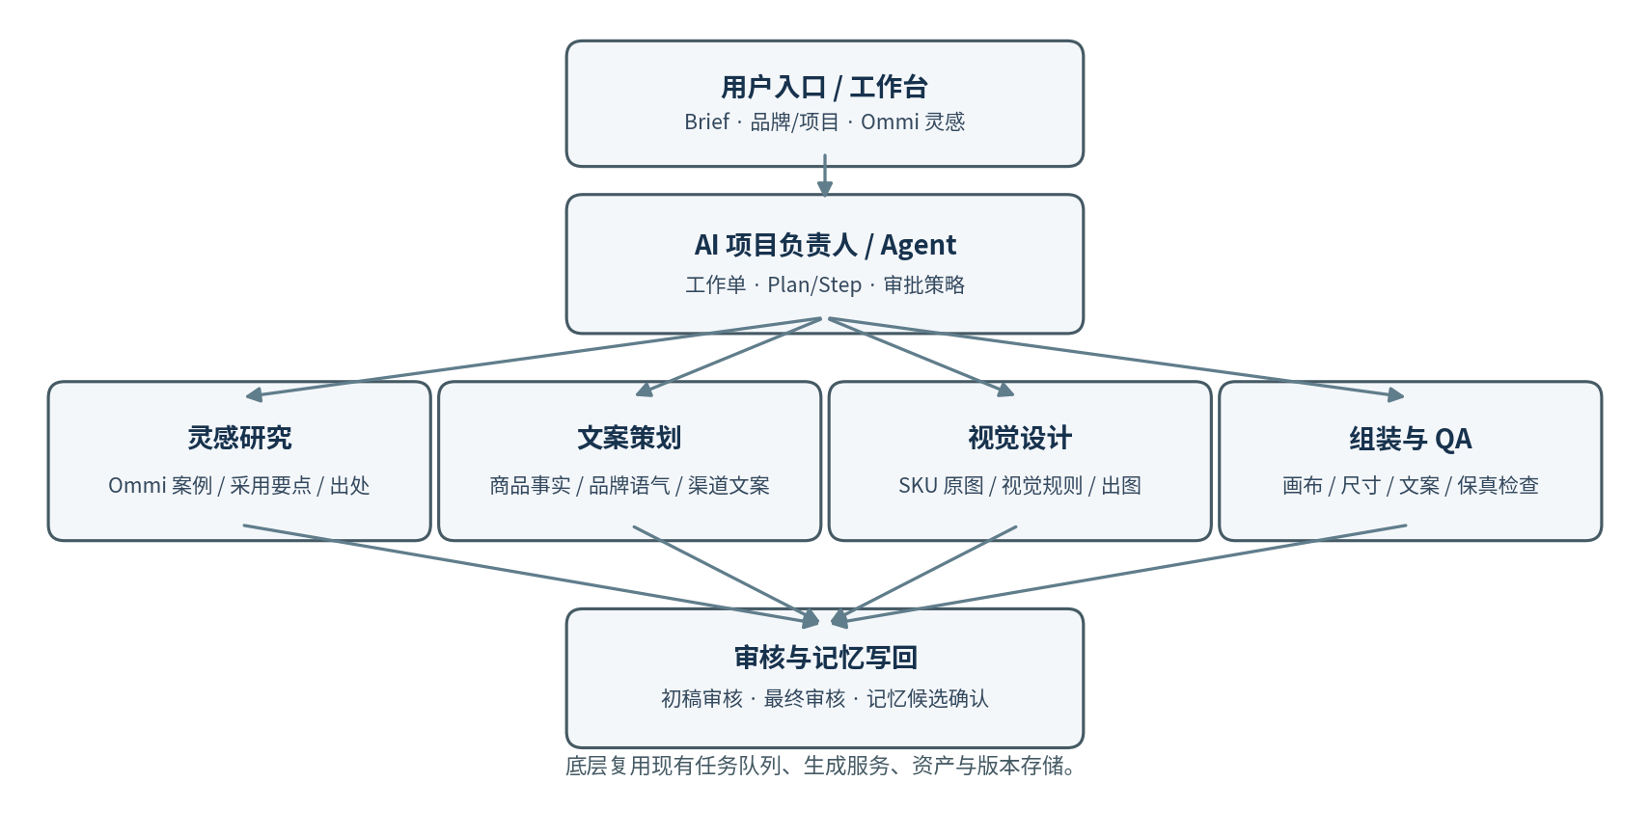
图 5｜工作台、主 Agent、专业任务、审核记忆与现有基础设施的关系

第二部分｜我们的判断与产品推演
这一部分不是把前面的功能清单再说一遍，而是把我们为什么这样设计、哪些判断来自竞品逆向、哪些是对 DeepFlare 的产品取舍讲清楚。希望产品、设计和研发同事读完后，不只知道“要做什么”，也知道“为什么这样做、什么情况下不应该这样做”。

1. 我们真正要解决的不是“多一个审核按钮”
我对两位同事建议的理解是：他们其实在指出同一个问题的两个侧面。设计师担心的是方向错误发现得太晚；F.Y 担心的是方向确认以后，AI 还不能真正接管后续执行。前者要求把判断提前，后者要求把执行放开。两者合起来，才是合理的人机分工。
我的判断是，粗图 / 结构图不是为了增加流程，而是为了把方向性错误拦截在返工成本最低的时候。完整商业任务往往不是一张图：一张主视觉可能派生多个渠道尺寸、标题和副文案。如果方向错了，错误会沿着依赖关系扩散。越晚发现，重做的东西越多。
所以预览阶段的价值，不在于提前交付一张“差不多的成品”，而在于用最低成本回答几个关键问题：产品主体对不对、视觉方向对不对、构图逻辑对不对、品牌气质对不对、后续物料是否可以沿着这个方向展开。
预览也不应被限定为低分辨率图片。不同任务应该选择不同的低成本表达：风格探索适合 moodboard；版式复杂的任务适合结构图或线框；需要判断场景氛围时适合粗图；整套 Campaign 则可以先出主视觉方向稿。

2. 初稿审核与最终审核不能合并
我不建议把初稿审核和最终审核合并成一个“审核”节点。它们解决的是两种完全不同的问题。初稿审核检查方向是否值得继续投入；最终审核检查交付物是否达到商业使用要求。初稿通过，不代表图片中的包装文字、Logo、尺寸、文案事实和图层结构都已经合格。
初稿审核通过后，AI 应该自动继续执行后续任务，而不是每完成一个子步骤就停下来等待设计师。设计师不应该成为 AI 工作流的人工队列调度器。AI 团队要能在已批准的工作单范围内自主完成文案、视觉、渠道适配、组装和可确定的质量检查。
最终审核仍然保留，因为商业交付存在模型无法可靠判断的内容：品牌标识是否准确、产品外观是否被改动、宣传文案是否有事实依据、客户是否接受最终创意。对于这些内容，系统可以提供检查证据，但不能把模型自评当成最终授权。
检查点 | 它要回答的问题 | 不应该承担的职责
创意预览 / 初稿审核 | 方向对不对？值得继续投入吗？ | 逐像素验收最终稿
Visual QA | 哪些项目能由规则或模型提供检查证据？ | 替代设计师做商业判断
最终审核 | 这份具体版本能否交付？ | 重新讨论已经批准的创意方向，除非出现新问题

3. 为什么审批应该动态，而不是所有任务一刀切
设计师提到批量出图可以视情况省略粗图，我认为这是一个重要的产品判断。审批不是越多越安全。对成熟模板、已验证品牌规则、重复 SKU 和明确的局部修改，强制增加预览会拖慢生产，甚至让用户觉得 AI 只是把工作拆成更多点击。
反过来，新品牌、新 SKU、新渠道、新创意方向，或者一次任务会派生大量物料时，前置确认的价值就很高。此时先审一个代表性方向，远比批量生成二十张后再返工划算。
因此审批策略应该由风险、任务规模、历史成熟度和不确定性共同决定。系统要能解释为什么要求审核，也要能解释为什么这次允许自动执行。
场景 | 我的建议 | 理由
新品牌首次创作 | 必须创意预览与初稿审核 | 缺少品牌历史经验，方向不确定性高
整套 Campaign / 多渠道物料 | 通常先审主视觉代表稿 | 方向错误会扩散到多个产物
成熟模板批量出图 | 可审核代表样本后批量，必要时抽检 | 避免逐张审批，控制批量风险
同项目明确的局部修改 | 通常直接执行受影响步骤 | 修改范围清楚，没必要重走全流程
品牌规则冲突 / 关键素材缺失 | 暂停并请求人工处理 | 不能让 Agent 自行编造事实或覆盖硬约束

4. Stability Producer Agent 给我们的真正启发
Stability 深挖报告最有价值的地方，不是它用了 Cloudflare Agents SDK，也不是 WebSocket 本身，而是它把 Agent 设计成了服务端可管理的 Plan / Step 状态机。用户提交生成请求后，服务端决定返回普通异步任务还是 plan；命中 Agent 路径后，前端订阅状态、展示步骤和审批选项。
这意味着 Agent 不是一个只会聊天的界面，而是一个能管理任务生命周期的执行系统。Plan 是一等公民，Step 有自己的状态，用户可以批准、选择有限选项、停止计划。对 DeepFlare 来说，这比让一个 LLM 自由调用所有工具更适合商业生产。
我尤其认同“有限决策”这个设计：当系统确实需要人做选择时，不一定要把问题变成开放式聊天。它可以提供少量、可校验的选项，例如三种创意方向、两种构图方案、是否保留某个元素。这样既降低用户决策负担，也让服务端能够校验决策值、记录决策并重放流程。
但我们不应该照搬所有实现。DeepFlare 应该把数据库中的服务端任务状态作为唯一权威；前端只是状态镜像。审批 RPC 必须有超时、失败反馈和恢复机制；用户断线后能重新进入任务，而不是依赖某个浏览器会话。对审批的超时不能默认通过。
Stability 可借鉴的模式 | DeepFlare 的取舍
Plan / Step 作为任务一等对象 | 采用；并与现有 AsyncTask、GenerationVersion 对齐
服务端决定普通生成还是 Agent Plan | 采用；客户端不自行决定工作流分支
有限选项审批 | 采用；2–4 个可校验选项，保留必要的自由补充
状态推送与断线重连 | 采用实时推送思路；数据库仍是权威状态
客户端镜像状态 / reset 清本地缓存 | 不照搬；取消、暂停、恢复都必须服务端生效
交互 RPC 未配置超时 | 不照搬；设置超时、重试策略与清晰 UI

5. Brand Memory 不等于 LoRA：品牌知识应该分层
我之前把品牌记忆主要理解成 Brand Profile 加 LoRA，这个理解不够完整。Stability Campaign 的八维结构化约束说明，品牌视觉可以先变成可计算、可人工校订、可在生成时注入的约束。模型训练只是其中一种能力，不是品牌记忆的全部。
品牌规则负责告诉系统什么不能变、什么应该优先；Ommi 灵感负责提供可借鉴的具体视觉方法和出处；项目记忆负责保存本项目已确认的决定；品牌级经验负责在授权范围内跨项目复用；LoRA 负责学习稳定、可重复的视觉风格。它们各有职责，不应该把所有东西塞进一个 Prompt 或一个模型。
资产 / 记忆类型 | 保存什么 | 主要作用
Brand Rules / Brand DNA | 品牌色、Logo、字体、硬约束、软偏好、视觉维度 | 约束与引导生成
Ommi Inspiration | 案例出处、借鉴点、案例版本、选用用途 | 为本轮创作提供参考证据
Project Memory | 本项目 Brief、审核意见、修改前后、通过稿 | 同项目下一轮少走弯路
Authorized Brand Experience | 经授权可跨项目复用的设计经验 | 把验证过的经验带到同品牌其他项目
LoRA / Custom Model | 经过筛选和授权的数据集训练出的模型权重 | 学习稳定风格或特定视觉特征

这也意味着不能把图库里所有图片都当成训练数据。图片可以用于检索、可以作为参考、可以用于训练，这三种权限必须分别记录。尤其是采集来的第三方案例，能被看见不代表能被用于商业训练。

6. 设计记忆宫殿不是聊天记录仓库
我认为“设计记忆宫殿”这个概念真正成立的前提，是记忆必须带有证据、版本、适用范围和确认权限。它不是把聊天记录全部存起来，再在下次生成时拼进 Prompt。
一条有效的设计记忆，应该能够回答：它来自哪个项目、哪次审核、哪个稿件版本？设计师为什么做出这个决定？它适用于什么 SKU、渠道、画面比例或任务类型？谁确认了它？是否仍然有效？如果来源被撤回或权限变化，系统如何停止继续使用？
写入和生效必须分开。系统可以自动从审核意见和通过稿中提炼候选，例如“竖版标题避开瓶盖区域”；但候选默认不自动变成品牌硬规则。设计师可以确认、编辑、忽略或撤回。默认只在当前项目生效；跨项目复用要明确授权；升级成品牌规范则走品牌规则的确认权限。
这会让记忆系统更像一个有来源链的设计知识库，而不是一个不断膨胀、无法治理的聊天历史。

7. DeepFlare 的产品定位：A 是现在，B 是长期资产，Agent 连接二者
我的产品判断是：DeepFlare 当前应该以 A——AI 生图工具 / 创作工作台为产品形态，但在架构上积累 B——品牌图像生产平台所需的长期资产。现在不必急着做成对外提供训练和推理能力的 C 类基础设施。
A 解决用户眼前的问题：更少提示词、更快完成商业创作。B 形成长期竞争力：品牌视觉知识、授权素材、通过案例、模型资产、生成经验和审核数据。Agent 是连接两者的执行层：它把用户愿望变成工作单，把记忆和规则变成任务上下文，再调度现有工具完成生产。
所以我不建议 DeepFlare 把差异化押在“我们也训练了一个品牌 LoRA”。LoRA 可以被替换，底模和 GPU 云平台也会变化；但品牌规则、案例来源、审核经验和任务执行记录，是可以长期积累并持续复用的资产。
设计师也不应该被定义成流程里的最后一个点击按钮的人。更合理的定位是：设计师负责创意方向、例外处理和最终质量；AI 团队负责理解、拆解、执行、适配、校验和整理证据。设计师从大量重复执行中释放出来，成为创意决策者和质量负责人。

8. 对两位同事建议的最终评价
设计师提出粗图 / 结构图，我认为非常有价值，因为它抓住了商业设计中最昂贵的错误：方向错了，却在大量工作完成后才发现。建议采纳，但不要强制所有任务都走粗图；预览形式和是否审批由风险策略决定。
F.Y 提出初稿审核，通过后 AI 自动继续，我也赞同。它把人工确认转化成一个明确的工作流闸门：通过就释放后续任务，修改就回到对应步骤，补充就等待所需素材或事实。它不应演变成每个 Step 都要求人工点确认。
我的最终建议是把两条意见合成一个产品能力：动态预览与审批策略。低风险、成熟任务自动执行；高风险、新方向或高批量任务先给设计师看代表性预览；确认后 AI 自动完成；最终由 QA 和设计师把关；审核经验再进入可治理的记忆系统。

9. 我希望评审会真正讨论的几个问题
- 首个试点选择哪类商业任务：单 SKU 上新、香氛 / 美妆产品海报，还是已有模板的批量出图？
- 创意预览首期做哪一种：Moodboard、结构线框，还是低成本主视觉候选？
- 初稿审批由谁执行：项目设计师、品牌负责人，还是按项目权限决定？
- 哪些情况必须暂停：品牌硬约束冲突、产品原图缺失、文案事实缺失、素材授权不明？
- 现有工作台、AsyncTask、GenerationVersion、审核记录是否足以承载 Plan / Step 和审批版本？需要先做哪部分工程审计？
- 记忆首期是否严格限定在项目内，等同项目闭环验证后再开放品牌级跨项目授权？

10. 一句话总结
我们不是为了让 AI 多走几个流程，而是要让它在不确定时及时停下来，在方向确认后大胆自动执行，在结果交付前接受质量检查，并把经过确认的设计经验留给下一次任务。
DeepFlare 2.0 的目标不是让设计师退出，而是让设计师不再被重复劳动占满：设计师决定方向和质量，AI 团队负责把决定可靠地执行到底。

